5.7 连加连减
1.看图写算式。
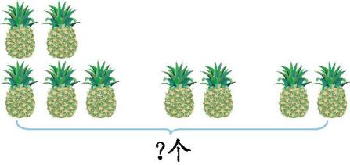
2. 按顺序算一算。
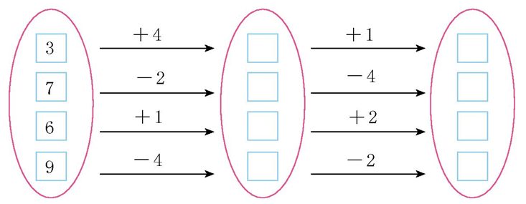
3.看谁算得快。
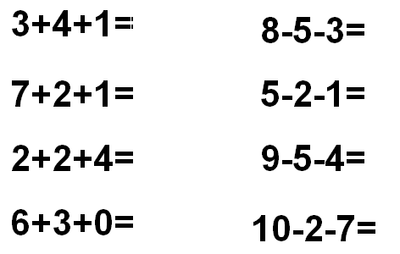
4. 填数,使横行、竖列相加都等于10。
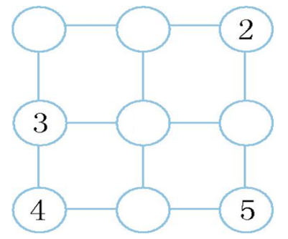

答案：
1. 5+2+2=9 10-3-4=3 8-3-1=4 10-2-3=5
2. 7 8 5 1 7 9 5 3
3. 8 0 10 2 8 0 9 1
4.（横排）3 5 4 3 1

